Multicriteria Optimization

1)Présentation globale de la méthode utilisée

1.1) Contexte
L’optimisation de portefeuille avec le modèle de Markowitz repose sur l’hypothèse qu’un investisseur rationnel cherche à maximiser son espérance de rendement pour un niveau de risque donné ou inversement, définissant ainsi une Frontière efficiente convexe.
Toutefois, l’application directe de ce modèle se heurte aux frictions réelles des marchés financiers. Le modèle standard tend à générer des portefeuilles contenant l’ensemble des actifs de l’univers d’investissement, souvent avec des pondérations infimes.
Pour rendre ces portefeuilles exploitables en cas pratique, les gestionnaires doivent intégrer deux contraintes majeures :
- La Cardinalité (K) : Limiter le portefeuille à un nombre restreint d’actifs permet de réduire les coûts de surveillance et d’éviter l’éparpillement du capital sur des positions non significatives.
- Les Coûts de Transaction : L’achat et la vente d’actifs ne sont pas gratuits. Ignorer ces coûts conduit à des stratégies théoriquement optimales mais financièrement perdantes après frais, car trop instables.
La complexité mathématique se voit donc être modifier. L’ajout de la contrainte de cardinalité transforme radicalement la nature du problème. D’un problème d’optimisation quadratique convexe, on bascule vers un problème d’optimisation combinatoire non-convexe.

1.2) Approche comparative
Afin de traiter ce problème, nous avons adopté une démarche en deux temps, comparant deux types d’algorithme :
- Le premier est l’utilisation de la Scalarisation avec un solveur quadratique. Cette méthode est précise mais ne gère que des problèmes dits convexes donc sans cardinalité.
- Le deuxième est l’utilisation de l’algorithme génétique NSGA-II car lorsque l’on rajoute de la cardinalité, cela rend le problème non-convexe et combinatoire. Cette méthode est capable de trouver un compromis entre le rendement, le risque et les coûts.

2)Formalisation mathématique du problème

2.1) Fonctions objectifs
Nous cherchons donc à optimiser simultanément trois fonctions :

Maximiser le rendement :
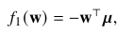
Minimiser le risque :
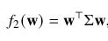
Minimiser le coût :
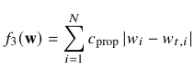

2.2) Contraintes
- Les contraintes de base :
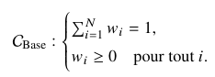
La première ligne est la contraintes budgétaires, la somme des poids doit être égale à 1(investir entièrement le capital).
La deuxième ligne est la contrainte de positivité, on a interdiction de vendre à découvert

- Les contraintes opérationnelles :
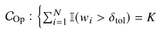
Le nombre d’actifs détenus doit être exactement égal à K.

2.3) Nature du problème
Lors de notre première approche, le problème est quadratique convexe, ce qui nous donne une solution rapidement.
Alors que pour notre deuxième approche, le problème est mixte dû aux variables continues et entières mais est également non-convexe.

3)Comparaison des résultats entre plusieurs approches

3.1) Frontière Efficiente Théorique
Notre premier notebook nous a permis de tracer la frontière efficiente idéale. 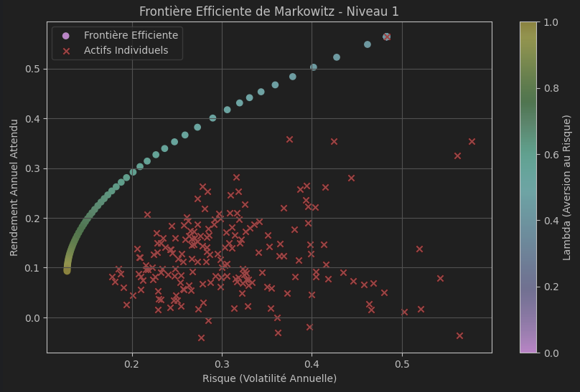
On peut remarquer que la frontière efficiente est située bien au-dessus de la majorité des actifs individuels. On peut donc en conclure que cela démontre mathématiquement l’intérêt de la diversification. En combinant des actifs, on obtient un meilleur rendement/risque que si on n’avait qu’un seul actif. Cependant, ces portefeuilles contiennent généralement tous les actifs avec des poids infimes, ce qui n’est pas réalisable en pratique.

3.2) Algorithme génétique
Dans notre deuxième notebook, nous avons tracé le front de Pareto de NSGA-II.
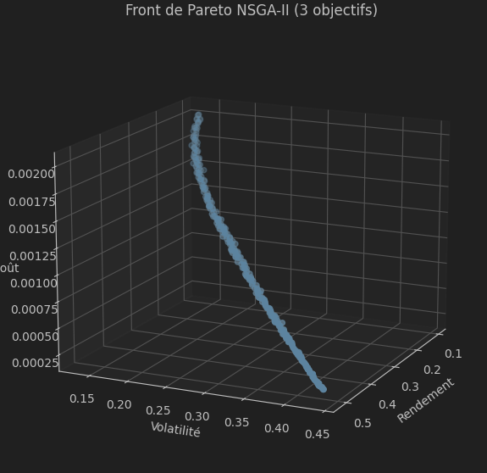
Cette représentation visuelle brute nécessite l’application d’indicateurs de qualité afin de pouvoir pleinement l’interpréter.

3.3) Indicateurs de qualité

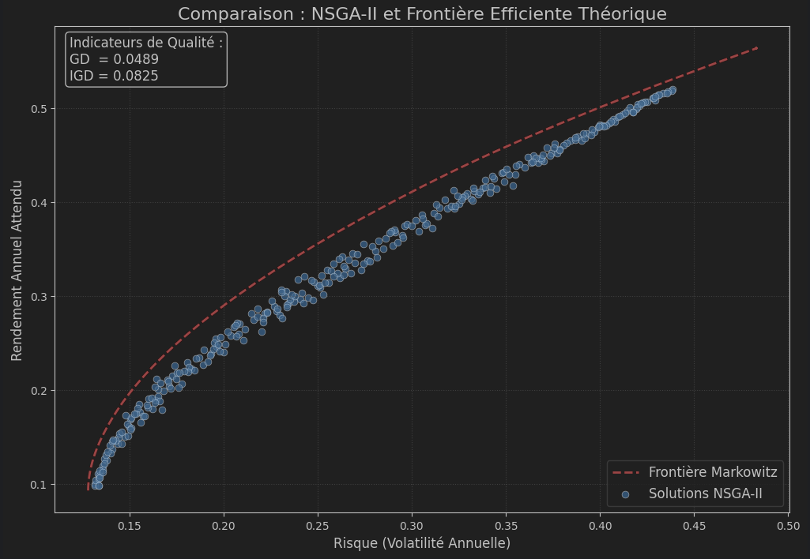
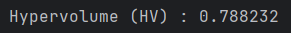
Nos indicateurs GD et IGD sont proches de 0, ce qui valide deux aspects essentiels. Premièrement, la convergence est bonne : nos solutions sont très proches de la courbe théorique. Deuxièmement, la diversité est satisfaisante car nos résultats couvrent la majorité de la frontière. Enfin l’Hypervolume de 0.78 confirme cette performance globale, prouvant que l’algorithme a trouvé des solutions à la fois précises et bien réparties sur l’ensemble de la courbe.

4)Limites de l’approche retenue
Bien que nos résultats obtenus pour notre GD, IGD et HV valident la pertinence de l’algorithme NSGA-II pour l’optimisation multi-objectifs, cette étude comporte néanmoins plusieurs limites intrinsèques qu’il convient de souligner. Ces limites sont discutées selon quatre dimensions.

4.1) Limites théoriques du modèle
Le modèle repose sur les hypothèses classiques de la théorie Moderne du Portefeuille de Markowitz. Ce modèle simplifie la réalité des marchés financiers :
- Normalité des rendements : Le modèle suppose que les rendements des actifs suivent une distribution normale. Or, les marchés réels ont souvent des queues de distribution épaisses et une asymétrie, ce qui veut dire que des événements extrêmes comme des krachs arrivent plus fréquemment que ce que le modèle prédit.
- Stationnarité : L’optimisation est réalisée sur une période historique fixe, supposant implicitement que ce qui s’est passé se reproduira à l’avenir. Ce qui n’est pas le cas, en réalité, les corrélations et volatilités sont des paramètres dynamiques qui changent selon de nombreux facteurs différents.
- Modélisation des coûts : Notre minimisation du coût est modélisée de manière linéaire/proportionnelle. Cette approche ne montre pas la complexité des coûts réels, qui incluent souvent une part fixe, un impact du marché variable selon la liquidité, et des frais de gestion non linéaires.

4.2) Limites statistiques des données
La qualité de la frontière efficiente dépend entièrement de la qualité des estimations en entrée :
- Biais historique : les rendements espérés et la matrice de covariance sont calculés sur un historique de données spécifique. Si cette période correspond à un marché haussier, le modèle sera alors optimiste sur les résultats. Les résultats seront donc influencés par la fenêtre temporelle choisie.

4.3) Limites computationnelles (temps, précision)
Contrairement à l’approche de Markowitz qui utilise une résolution quadratique exacte, NSGA-II est une méta-heuristique :
- Convergence approchée : L’algorithme ne garantit pas l’atteinte de l’optimum global, mais seulement une approximation satisfaisante. L’écart observé avec GD montre cette limite. Ceci est nécessaire afin de pouvoir intégrer des objectifs complexes non-convexes tel que les coûts ou la cardinalité.
- Coût de calcul : Avec 300 individus sur 1000 générations, le temps de calcul est significativement plus élevé que pour une optimisation classique. Si le nombre d’actifs augmentait considérablement, on aurait un problème de Curse of dimensionality, ce qui rendrait la convergence de l’algorithme beaucoup plus lente et difficile.

4.4) Interprétation financière
D’un point de vue opérationnel pour un gestionnaire de portefeuille :
- Nature statique : Le modèle propose une allocation optimale à un instant t. Il ne prend pas en compte la dynamique de rééquilibrage du portefeuille au fil du temps, ce qui engendrerait des coûts de transaction supplémentaires.
- Contraintes de Liquidité : L’optimisation suppose une liquidité parfaite des actifs sélectionnés. Cependant en pratique, il peut être impossible d’acheter ou de vendre les volumes requis aux prix du marché sans impacter le cours.
- Risque de modèle : L’indicateur de risque utilisé est la volatilité. Pour un investisseur, le risque réel est souvent la perte maximale potentielle ou la Value at Risk, que ce modèle ne minimise pas explicitement.

